Wo gibt es welche Probleme?

Trage an den richtigen Stellen der Weltkarte die Namen der im Film genannten Länder ein!
(Peru, Brasilien, Kongo, Russland)

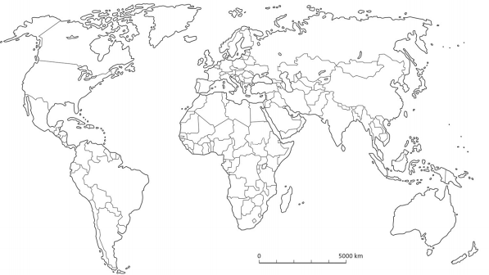
Ergänze die Tabelle, indem du die unten genannten Probleme den jeweiligen Ländern zuordnest (immer zwei Schwierigkeiten sind einzutragen)!

Land | Probleme
Peru | 1.  2.
Brasilien | 1.  2.
Kongo | 1.  2.
Russland | 1.  2.

● Ureinwohner dürfen nicht mehr jagen, verlieren ihre Existenzgrundlage
● illegale Fällungen für Holzfußböden
● Monokulturen anstatt Artenvielfalt
● Verdichtung des Bodens durch Fahrzeuge, dadurch erschwertes Nachwachsen
© Fotolia/Andreas Härtle

● gefälschte Holzzertifikate
● illegale Fällungen für Eukalyptusplantagen
● Zerschneidung der Regenwaldfläche durch Straßen
● riesige Abholzungsareale ohne Aufforstungen

